

راهنمای نصب
Tunnelblick
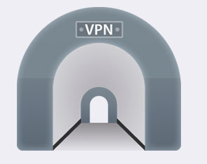
(مک)

نسخه‌ی هفتم | بهار ۱۳۹۵
نسخه‌ی پنجم
تابستان ۱۳۹۵
Tunnelblick ابزاری برای اتصال به OpenVPN در دستگاه‌های با سیستم‌عامل Mac است. اوپن وی‌پی‌ان نرم‌افزاری متن باز برای پیاده‌سازی تکنیک‌های شبکه خصوصی مجازی و ایجاد ارتباطات امن نقطه به نقطه است. یکی از مهم‌ترین مزایای اوپن وی‌پی‌ان آن است که با جمع متنوعی از سیستم‌عامل‌ها مانند ویندوز، مک و لینوکس سازگار است. همانند SSTP این اتصال از L2TP نرخ رمزگذاری بالاتری بر روی اطلاعات دارد به علاوه این که این اتصال به ویژگی‌های اضافه‌تری مانند انتقال از دریچه‌ی Ethernet و … همراه شده است. (منبع: ویکی پدیا)

نکته‌ی مهم پیش از نصب OpenVPN:
VPN (شبکه‌ی اختصاصی مجازی) برای حفظ ناشناسی کاربران طراحی نشده است و تنها به کاربران این امکان را می‌دهد که به شکلی امن به دریافت و ارسال اطلاعات بپردازند. اگر به دنبال ابزاری برای ناشناسی می‌گردید، تور مجموعه‌ای از آن‌ها را گرد هم آورده است (https://torproject.org).
در صورتی که با سرعت تور مشکل دارید، می‌توانید از پل اختصاصی ایرانسک استفاده کنید. برای گرفتن اطلاعات پل‌های تور با ما تماس بگیرید.
برای نصب Tunnelblick مراحل زیر را بروید:
- فایل نصب Tunnelblick را از پیوند زیر دریافت کنید.
https://tunnelblick.net/downloads.html
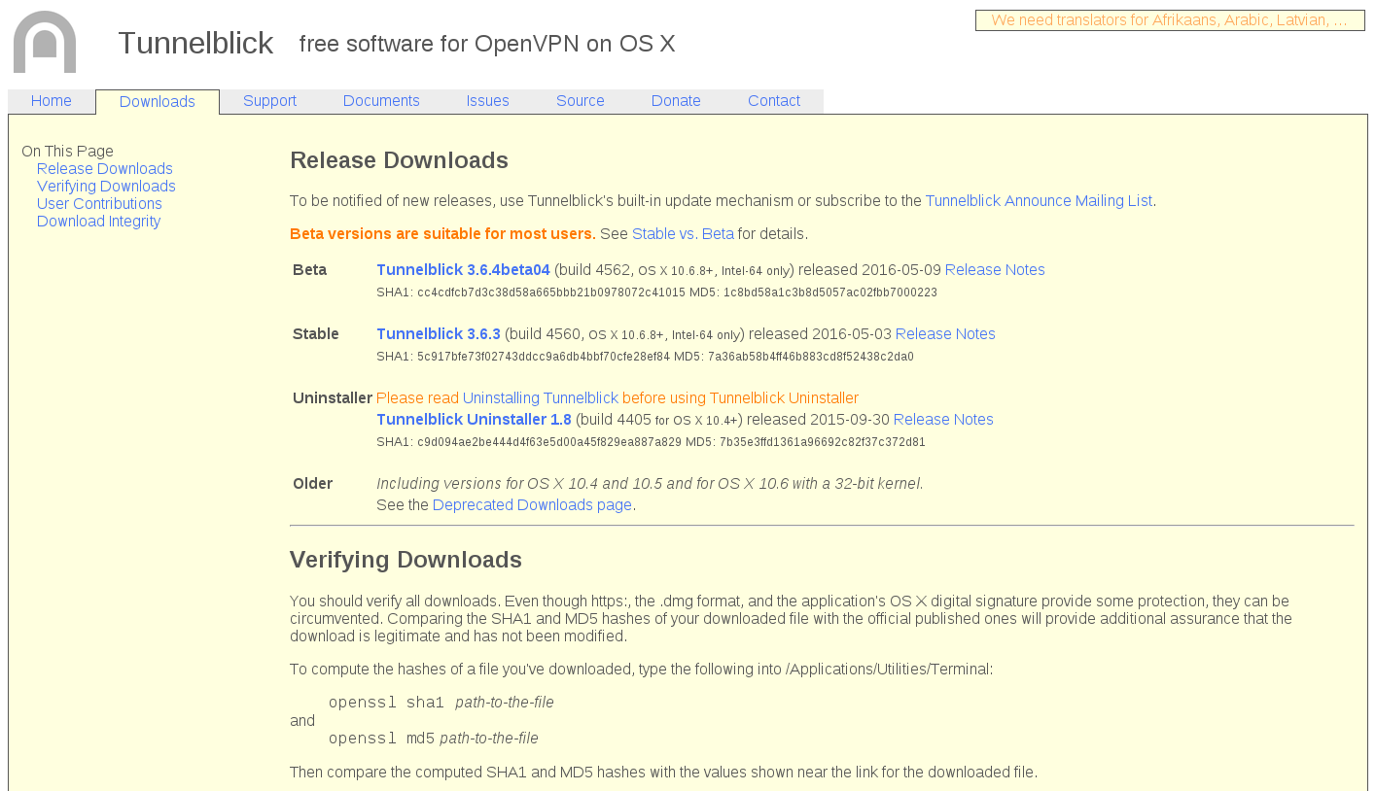
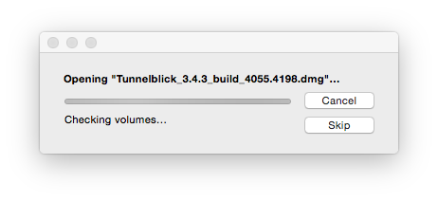
- پس از دریافت فایل، آن را نصب کنید. مراحل نصب در تصویرهای زیر نشان داده شده است.

پس از اجرای فایل نصبی (با پسوند dmg) صفحه‌ی زیر ظاهر می‌شود که باید روی Tunnelblick دو بار کلیک کنید تا صفحه‌ای شبیه به زیر به نمایش در آید.

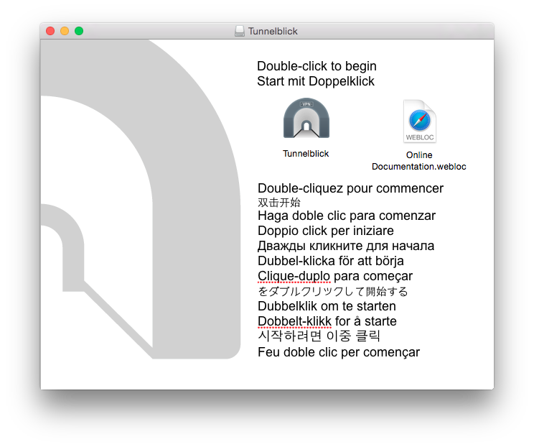
ممکن است صفحه‌ای به شکل زیر به شما نشان داده شود. روی دکمه‌ی Open بزنید.
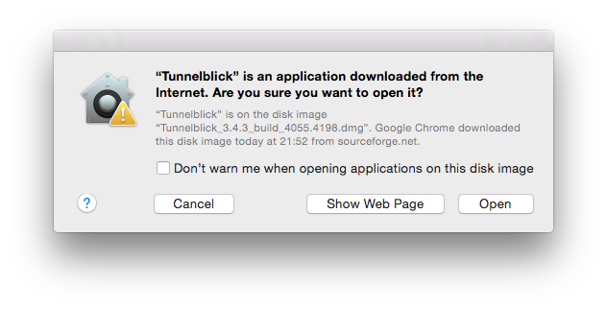
از شما رمز و شناسه‌ی ورود به مک را می‌خواهد. توجه کنید که این رمز و شناسه را زمان راه‌اندازی سیستم عامل روی دستگاه خود گذاشته‌اید و با رمز و شناسه‌ی استفاده از VPN ایرانسک که ما برای شما می‌فرستیم متفاوت است.
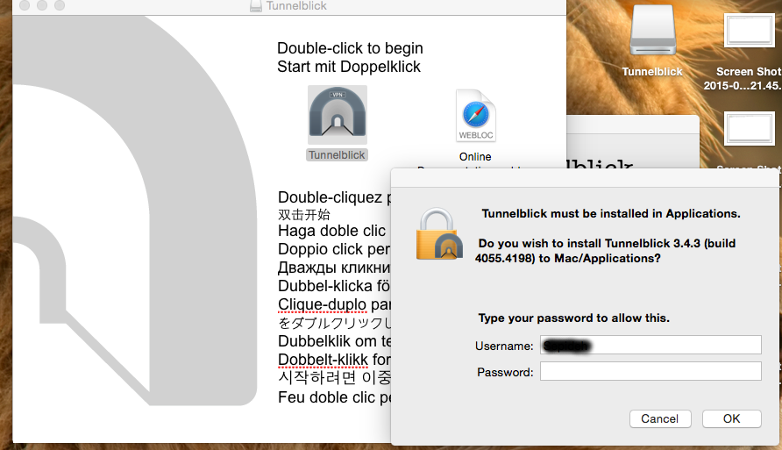

پس از نصب موفقیت‌آمیز برنامه، پیامی به شکل زیر نمایش داده خواهد شد. روی دکمه‌ی آبی‌رنگ (Lunch) بزنید.
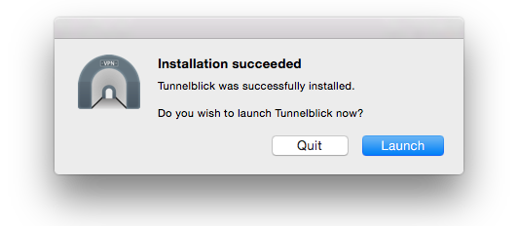
- پس از اجرای (Lunch) برنامه پیام زیر به شما نشان داده خواهد شد که باید روی دکمه‌ی آبی‌رنگ (I have Configuration files) بزنید تا بتوانید فایل‌های تنظیم را به برنامه اضافه کنید.
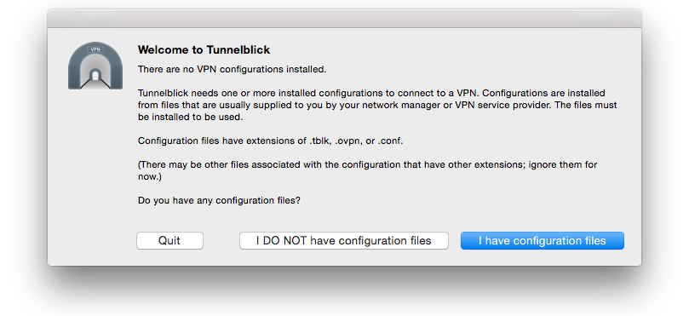
- برای این کار کافی است به مسیری که فایل‌های پیوست رایانامه‌ای که از ایرانسک گرفته‌اید بروید و روی فایل‌های تنظیم‌ها دو بار کلیک کنید تا به Tunnelblick اضافه شوند.
UK1-IST-V2-Mobile.ovpn  US1-IST-V2-Mobile.ovpn  US2-IST-V2-Mobile.ovpn  RO1-IST-V2-Mobile.ovpn | UK1-IST-V1-Mobile.ovpn  US1-IST-V1-Mobile.ovpn  US2-IST-V1-Mobile.ovpn  RO1-IST-V1-Mobile.ovpn
نسخه‌ی یک (V1) برای اتصال UDP است، نسخه‌ی دو (V2) برای اتصال TCP است و نسخه‌ی سوم (V3) برای اتصال با obfs است. برای اتصال از طریق نسخه‌ی سوم (زمان اخلال در شبکه) نیاز به نصب برنامه‌ی obfsproxy است که راهنمای نصب آن‌ها در انتهای این متن قرار دارد. پیشنهاد ما استفاده از نسخه‌ی یکم است چرا که سرعت بالاتری دارد اما در مواقع اخلال در شبکه بهتر است از نسخه‌ی دوم یا سوم استفاده کنید.
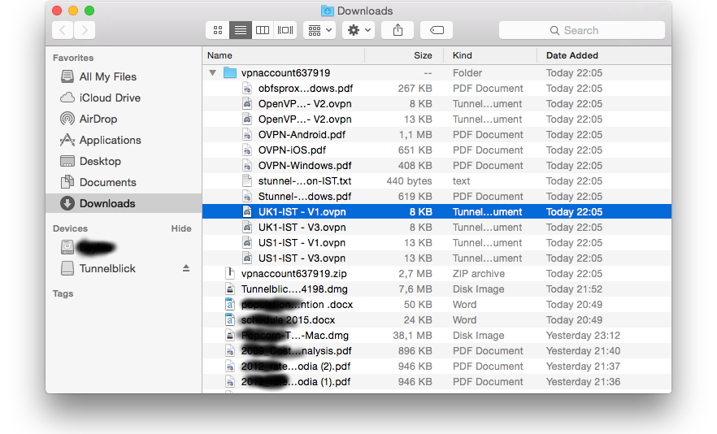
- با این کار پیام زیر به شما نمایش داده می‌شود که باید تعیین کنید که این تنظیم برای همه‌ی کاربران دستگاه مک قابل استفاده است یا تنها کاربر فعلی. بسته به نظرتان یکی از دو گزینه‌ی Only Me یا All Users را انتخاب کنید.
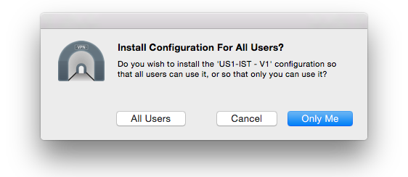
- با نصب برنامه شکلک Tunnelblick به نوار ابزار و کنار ساعت اضافه شده است. حال که فایل تنظیم‌ها را نصب کرده‌اید، فایل‌ها را در منوی بازشونده نشان می‌دهد و می‌توانید از بین آن‌ها انتخاب کنید.
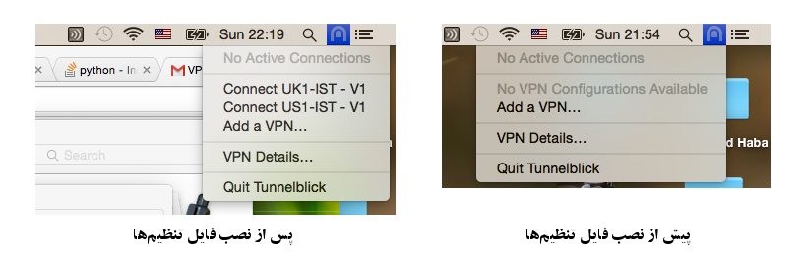
- با کلیک روی یکی از فایل‌های تنظیم، به سرورهای ایرانسک وصل می‌شوید. پنجره‌ای باز می‌شود و مراحل اتصال را نشان می‌دهد. این پنجره با نوشته‌هایی به سه رنگ سبز، قرمز و زرد به صورت گرافیکی مراحل اتصال را به شما نشان می‌دهند.
قرمز: اتصال موفقیت‌آمیز نبوده است.
زرد: در حال اتصال (منتظر ورود رمز، اتصال به سرور، گرفتن IP یا …)
سبز: اتصال با موفقیت انجام شده است.
- پس از آن صفحه‌ای باز می‌شود و شناسه و رمز مربوط به اتصال به سرور ایرانسک را از شما می‌پرسد. می‌توانید آن‌ها را ذخیره کنید تا در نوبت‌های بعدی دوباره از شما رمز و شناسه را نخواهد.
- صفحه‌ی کوچک باز شده از وضعیت زرد رنگ به وضعیت سبز رنگ (Connected) تغییر می‌کند.
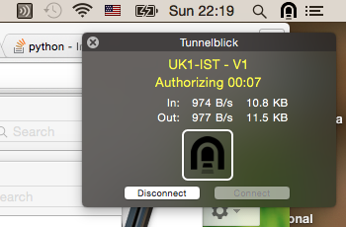

راهنمای نصب obfsproxy
(مک)

obfsproxy برای زمانی است که به دلیل دست‌کاری دولت در سیستم فیلترینگ و شبکه‌ی دیتا امکان اتصال مستقیم با OpenVPN وجود ندارد. برای همین نیاز به شیوه‌ای است که دولت امکان بستن راه‌های ارتباطی را نداشته باشد. obfs راهی است که Tor برای این کار پیشنهاد می‌دهد. راهی که با مخفی کردن مسیر ارتباطی این امکان را از دولت‌ها سلب می‌کند.

برای نصب obfsproxy مراحل زیر را بروید:
- ترمینال (Terminal) را باز کنید و دستور زیر را اجرا کنید تا pip نصب شود:
Sudo easy_install pip
با این کار می‌توانید obfsproxy را نصب کنید:
pip install obfsproxy
راه دیگر نصب obfsproxy استفاده از گیت بنیاد پروژه‌ی تور است.
برای اجرای obfsproxy دستور زیر را اجرا کنید:
obfsproxy obfs2 socks 127.0.0.1:1050
حال می‌توانید از فایل تنظیم‌های نسخه‌ی سوم (V3) استفاده کنید. دقت کنید که هر بار که قصد استفاده از نسخه‌ی سه را دارید باید آن را اجرا کنید. اگر مایلید که به صورت خودکار پس از هر بار راه‌اندازی دستگاه این دستور به صورت خودکار اجرا شود، کافی است دستوری که به رنگ قرمز مشخص شده است را در فایل زیر اضافه کنید و فایل را ذخیره کنید.
/etc/rc.common

